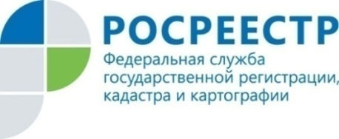
02.02.2022
Анонс

Росреестр Татарстана проведет прямой эфир для кадастровых инженеров
3 февраля в 10.00 состоится очередной прямой эфир в Инстаграме для кадастровых инженеров. Во время его проведения эксперты Росреестра Татарстана и Кадастровой палаты совместно с представителем саморегулируемой организацией кадастровых инженеров Поволжья обсудят актуальные вопросы, возникающие при постановке на кадастровый учет объектов капитального строительства.
В частности, во время прямого эфира эксперты разъяснят:
- особенности постановки на кадастровый учет домов блокированной застройки;
- как возможно обосновать реестровую ошибку и каковы требования к заключениям строительно-технической экспертизы в данных случаях;
- как разделить и преобразовать сложные объекты (производственно-технический корпус, сооружения);
- возможно ли внести в ЕГРН сведения о виде разрешенного использования здания, руководствуясь классификатором видов разрешенного использования земельных участков и правила землепользования застройки и т.д.
Свои вопросы вы можете уже сейчас прислать к нам в Direct официального аккаунта Росреестра Татарстана rosreestr_tatarstana в сети Инстаграм.

Контакты для СМИ
Пресс-служба Росреестра Татарстана
255-25-80 – Галиуллина Галина
www.instagram.com/rosreestr_tatarstana https://rosreestr.tatarstan.ru

